Авторское дидактическое пособие «Солнышко»
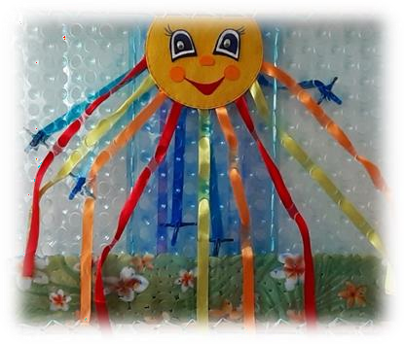

Мелкая моторика — это способность человека выполнять мелкие и точные движения кистями и пальцами рук в результате скоординированных действий трех систем: нервной, мышечной и костной. Развитие мелкой моторики у детей имеет большое значение. Учёные доказали тесную связь развития мелкой моторики с развитием речи у ребёнка. Оказывается, речевой центр головного мозга расположен очень близко к моторному центру, который отвечает за движения пальцев. Если стимулировать моторный центр, отвечающий за движения пальцев, то речевой центр также активизируется! Поэтому развитие мелкой моторики необходимо для быстрого и правильного формирования навыков речи.
Назначение игры:
➢ развивают сенсомоторную координацию, мелкую моторику рук;
➢ развивают пространственное ориентирование, способствует пониманию понятий "вверху", "внизу", "справа", "слева";
➢ формируют навыки шнуровки;
➢ способствуют развитию речи;
➢ развивают творческие способности.
Задачи.
Образовательные:
-повышать уровень развития ребёнка;
-усиливать желание ребенка узнавать что-то новое и работать самостоятельно;
-учить анализировать, сравнивать, обобщать;
-закреплять знания о цветовой гамме.
Развивающие:
-развивать все познавательные функции (восприятие, внимание, память, мышление, речь);
-развивать моторику посредством развития тактильной чувствительности как основы «ручного интеллекта».
Воспитывающие:
-воспитывать усидчивость, самостоятельность.
-воспитывать в процессе общения инициативность, сотрудничество.
Ход игры.
Педагог предлагает детям, провести лучики через отверстия при этом проговаривая стишок.
«Солнышко»
Мой маленький дружочек, Возьми-ка ты шнурочек. Видишь желтый круг?
Сделай лучики вокруг. Солнце улыбается – Ребятишкам нравится!
Вариант игры:
1 вариант: игра проводится в присутствии взрослого;
2 вариант: игра проводится детьми самостоятельно.
Методические указания к игре:
Эта игра является эффективным упражнением для развития мелкой моторики рук и сенсомоторной координации. Кроме того, она помогает ребёнку овладеть пространственным ориентированием, освоить такие категории, как «вверху – внизу», «справа – слева». Благодаря этой игре у малышей развивается глазомер, совершенствуются творческие способности, формируются навыки усидчивости, произвольного внимания, готовности руки к письму. Используя разноцветные ленточки, можно закреплять знания о цветовой гамме.
